iPhone 연결

iTunes를 사용하여 iPhone, iPad 또는 iPod touch의 콘텐츠를 수동으로 관리하기
컴퓨터의 특정 콘텐츠를 iOS 기기에 수동으로 추가할 수 있습니다.
iTunes를 사용하면 특정 항목을 기기에 수동으로 동기화하여 iPhone, iPad 또는 iPod의 콘텐츠를 관리할 수 있습니다.
iCloud 음악 보관함을 켠 경우 음악을 수동으로 관리할 수는 없지만 다음 단계를 사용하여 비디오를 계속 관리할 수 있습니다.

iTunes를 통해 항목을 수동으로 추가하기
- 기기를 컴퓨터에 연결합니다.
- 'iTunes'를 엽니다. 최신 버전이 설치되어 있는지 확인합니다.
- iTunes 보관함에서 기기에 추가하려는 콘텐츠를 선택합니다

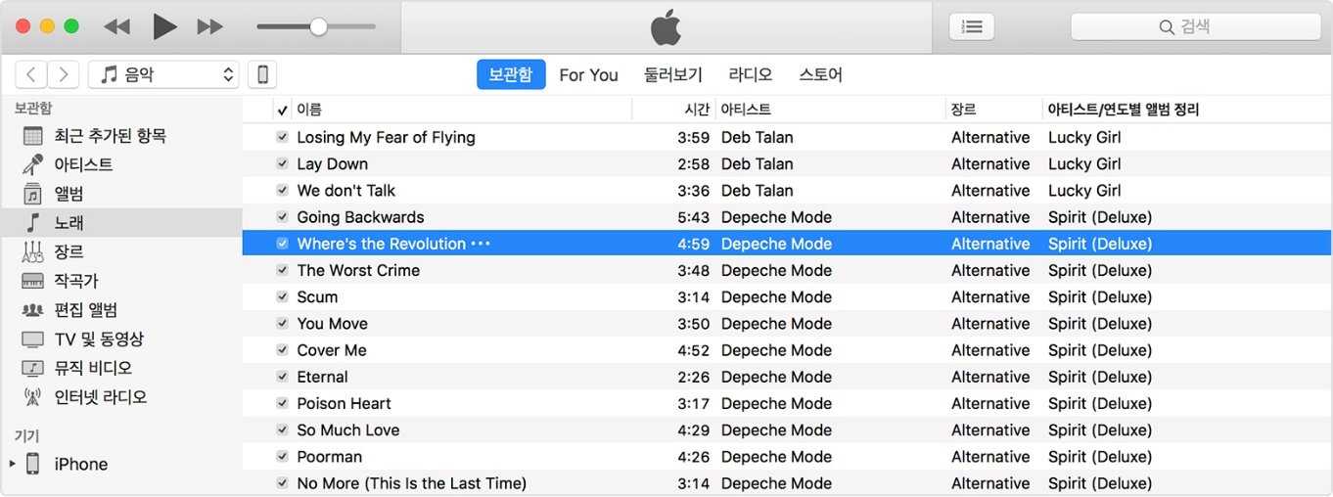

- 기기의 왼쪽 사이드바를 확인한 다음 콘텐츠를 iPhone, iPad 또는 iPod으로 드래그합니다.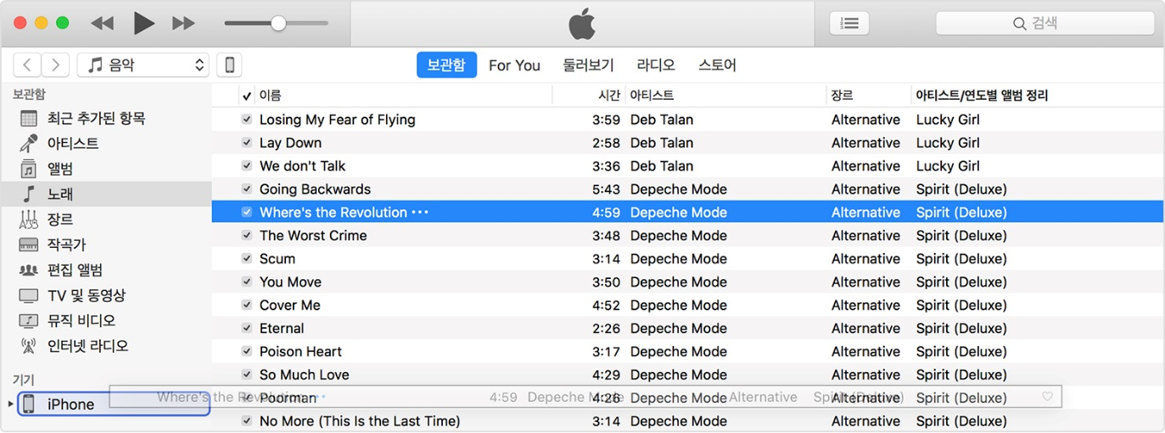
iPhone을 사용하는 경우 단일 iTunes 보관함의 음악이나 비디오만 추가할 수 있습니다.
iPad 또는 iPod을 사용하는 경우, 여러 iTunes 보관함에 있는 음악을 추가할 수 있지만 비디오는 하나의 iTunes 보관함에서만 추가할 수 있습니다.

기기에서 콘텐츠를 수동으로 추가하거나 제거할 수 없는 경우
'수동으로 음악 및 비디오 관리' 옵션이 켜져 있는지 확인합니다.
- 기기를 컴퓨터에 연결합니다.
- 'iTunes'를 엽니다. 최신 버전이 설치되어 있는지 확인합니다.
- 기기를 찾아 클릭합니다.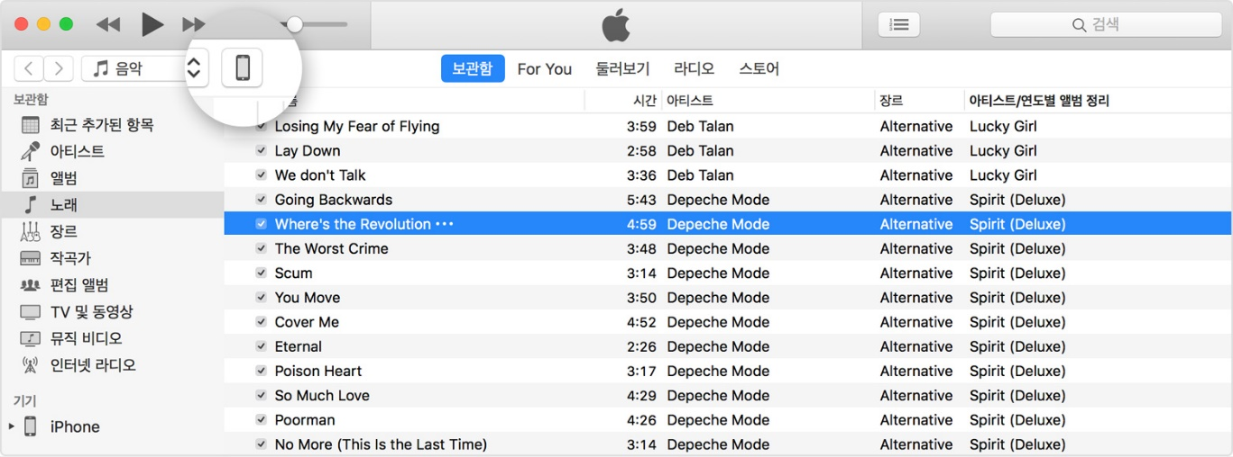
- 왼쪽 사이드바에서 '요약'을 클릭합니다.
- 옵션 섹션으로 스크롤합니다.
- '수동으로 음악 및 비디오 관리' 옆에 있는 상자를 클릭합니다.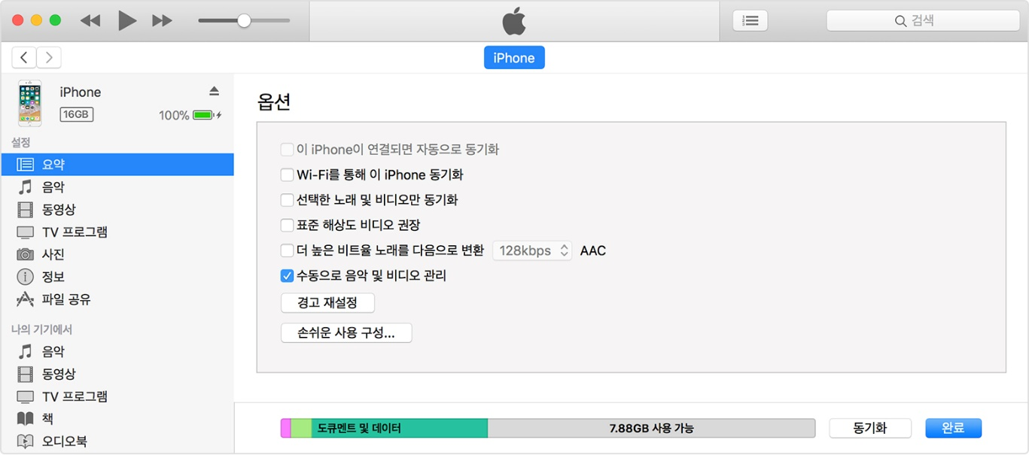
- '적용'을 클릭합니다.
기기가 다른 보관함과 동기화되어 있다는 메시지가 표시될 수 있습니다. 이는 이전에 기기를 동기화하는 데 다른 컴퓨터를 사용했으므로 기기에 있는 모든 iTunes 콘텐츠를 지우거나 교체하기 전에는 iTunes가 동기화할 수 없음을 의미합니다.

컴퓨터의 항목을 수동으로 추가하기
사용자 설정 벨소리 또는 iOS 앱과 같이 iOS 기기의 App Store 또는 iTunes Store에서 직접 다시 다운로드할 수 없는 미디어가 컴퓨터에 있는 경우, iTunes를 사용하여 컴퓨터의 해당 미디어를 iOS 기기에 드래그 앤 드롭할 수 있습니다.
- 기기를 컴퓨터에 연결합니다.
- 'iTunes'를 엽니다. 최신 버전이 설치되어 있는지 확인합니다.
- 컴퓨터에서 기기에 추가하려는 항목을 찾습니다. 이전에 iTunes 보관함에 표시되었던 앱, 신호음 또는 책(Windows의 경우)을 찾는 경우 iTunes 미디어 폴더에서 찾을 수 있습니다.
- iTunes 왼쪽 사이드바에서 컴퓨터의 항목을 iOS 기기에 드래그합니다.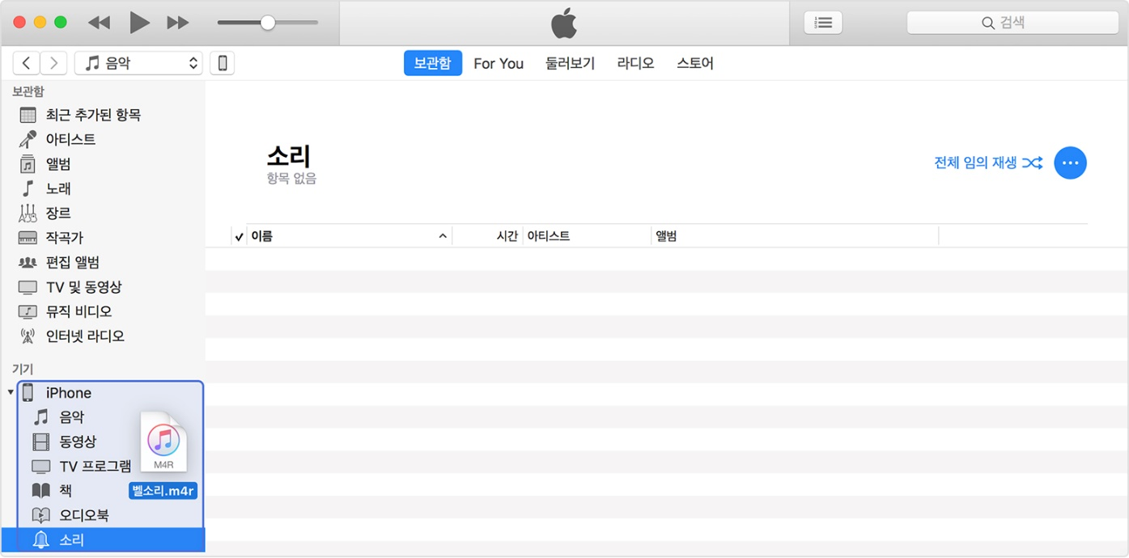
게시일: 2017. 10. 11

iTunes에서 iPhone, iPad 또는 iPod을 인식하지 못하는 경우
USB 케이블을 사용하여 컴퓨터에 기기를 연결했지만 iTunes가 iPhone, iPad 또는 iPod을 인식하지 못하는 경우 도움을 얻을 수 있습니다.
컴퓨터에서 iTunes가 연결된 기기를 인식하지 못하는 경우 알 수 없는 오류 또는 '0xE' 오류가 표시될 수 있습니다. 이 경우 다음 단계에 따라 각 단계를 수행한 후 기기를 다시 연결해 봅니다.
- 컴퓨터에서 사용하고 있는 iTunes가 최신 버전인지 확인합니다.
- Mac 또는 Windows PC에 설치된 소프트웨어가 최신 버전인지 확인합니다.
- 기기가 켜져 있는지 확인합니다.
- "이 컴퓨터를 신뢰하겠습니까?"라는 경고가 표시되면 기기의 잠금을 해제하고 '신뢰 (Trust)'를 탭합니다.
- 사용 중인 기기를 제외하고 모든 USB 액세서리를 컴퓨터에서 뽑습니다. 각 USB 포트를 사용해 보고 작동하는지 확인합니다. 그런 다음 다른 Apple USB 케이블을 사용해 봅니다.
- 컴퓨터와 iPhone, iPad 또는 iPod을 재시동합니다.
- 기기를 다른 컴퓨터에 연결해 봅니다. 다른 컴퓨터에서도 같은 문제가 발생하면 Apple 지원에 문의합니다.
추가 지원이 필요한 경우 Mac 또는 Windows PC에 대한 아래 단계를 따르십시오.

Mac을 사용하는 경우
- option 키를 누른 상태에서 Apple 메뉴를 클릭한 다음 '시스템 정보' 또는 '시스템 리포트'를 선택합니다.
- 왼쪽의 목록에서 'USB'를 선택합니다.
- USB 기기 트리 아래에 iPhone, iPad 또는 iPod이 표시되는 경우 타사 보안 소프트웨어를 제거합니다. 표시되지 않는 경우에는 Apple 지원에 문의하십시오.
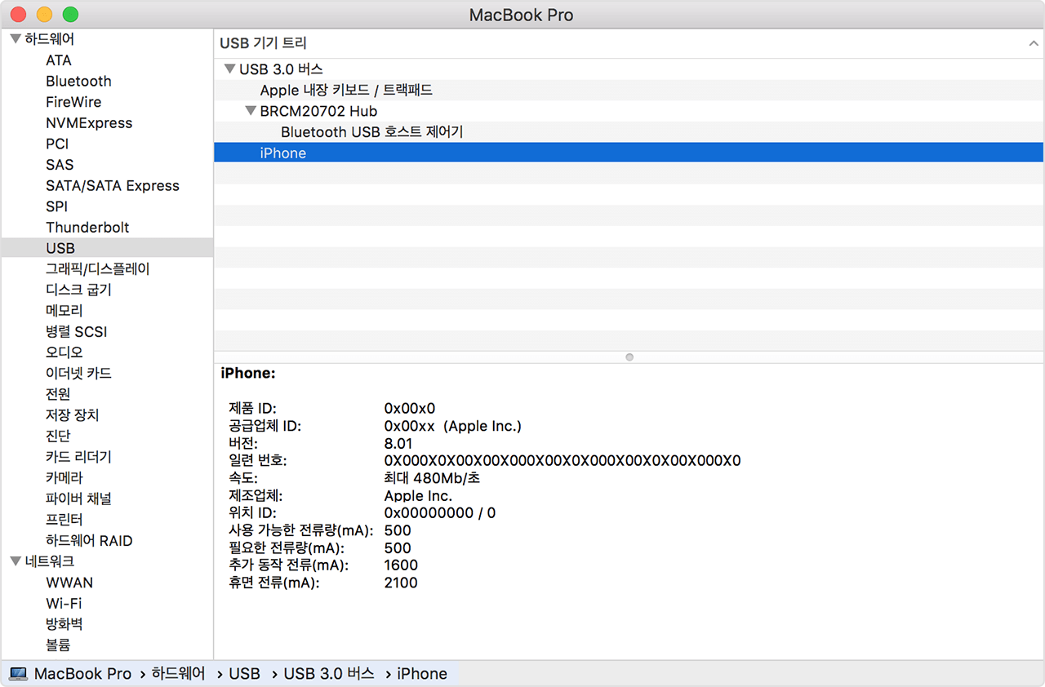

Windows PC를 사용하는 경우
다음 단계에 따라 Apple Mobile Device USB Driver를 다시 설치합니다.
- 기기를 컴퓨터에서 분리합니다.
- 기기를 다시 연결합니다. iTunes가 열리면 닫습니다.
- 키보드에서 Windows 키와 R 키를 눌러 실행 명령을 엽니다.
- 실행 윈도우에 다음을 입력합니다.
%ProgramFiles%\Common Files\Apple\Mobile Device Support\Drivers
- '확인'을 클릭합니다.
- usbaapl64.inf 또는 usbaapl.inf 파일을 마우스 오른쪽 버튼으로 클릭하고 '설치'를 선택합니다.
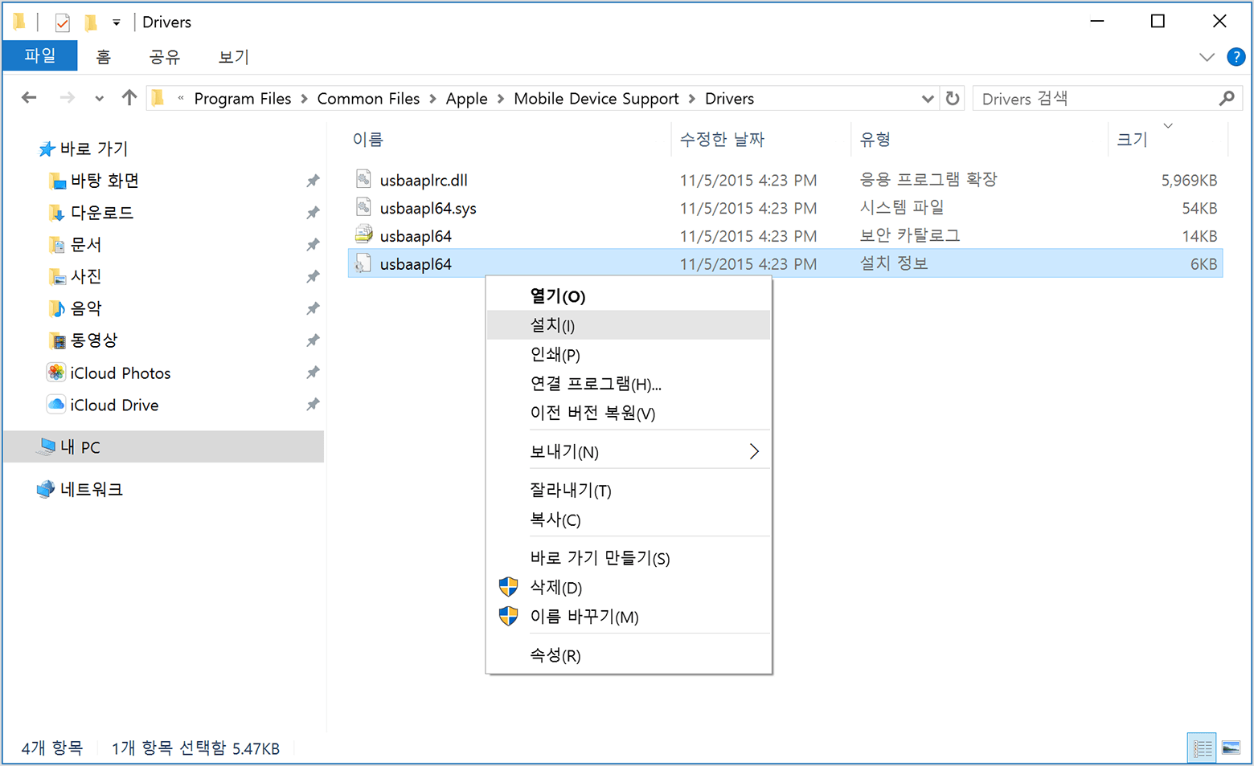
usbaapl64 또는 usbaapl로 시작하는 다른 파일이 표시될 수도 있습니다. .inf로 끝나는 파일을 설치해야 합니다. 어떤 파일을 설치해야 하는지 잘 모르겠으면 파일 탐색기 윈도우에서 빈 영역을 마우스 오른쪽 버튼으로 클릭하고 '보기'를 클릭한 다음, '세부 정보'를 클릭하여 올바른 파일 유형을 찾습니다. 설치하려는 파일은 설치 정보 파일입니다.
- 기기를 컴퓨터에서 분리한 다음 컴퓨터를 재시동합니다.
- 기기를 다시 연결하고 iTunes를 엽니다.

기기가 여전히 인식되지 않는 경우
장치 관리자에서 Apple Mobile Device USB Driver가 설치되어 있는지 확인합니다. 다음 단계에 따라 장치 관리자를 엽니다.
- 키보드에서 Windows 키와 R 키를 눌러 실행 명령을 엽니다.
- 실행 윈도우에 devmgmt.msc를 입력한 다음 '확인'을 클릭합니다. 장치 관리자가 열립니다.
- 범용 직렬 버스 컨트롤러 섹션을 찾아 확장합니다.
- Apple Mobile Device USB Driver를 찾습니다.
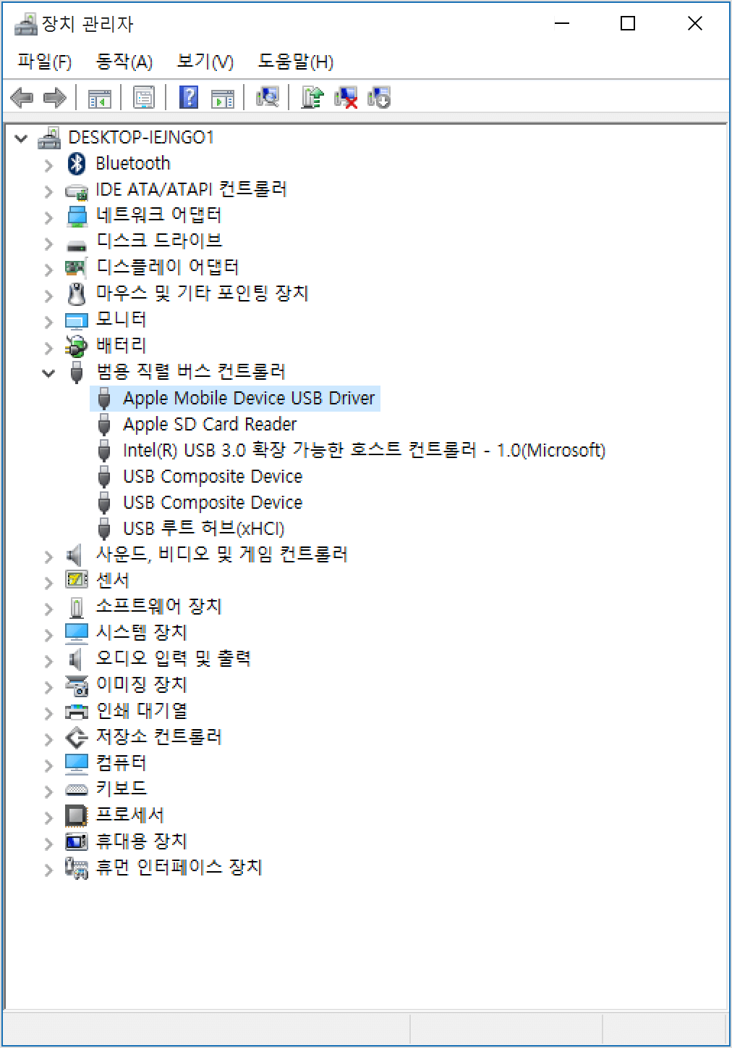

Apple Mobile Device USB Driver가 표시되지 않거나 알 수 없는 장치가 표시되는 경우:
- 다른 USB 케이블을 사용하여 기기를 컴퓨터에 연결합니다.
- 기기를 다른 컴퓨터에 연결합니다. 다른 컴퓨터에서도 같은 문제가 발생하면 Apple 지원에 문의합니다.

Apple Mobile Device USB Driver에 오류 기호가 표시되는 경우:
Apple Mobile Device USB Driver 옆에 , 또는 기호가 표시되는 경우 다음 단계를 따르십시오.
- Apple Mobile Device Service를 재시작합니다.
- 타사 보안 소프트웨어에 문제가 있는지 확인하고 문제를 해결한 다음 컴퓨터를 재시동합니다.
- usbaapl64.inf 또는 usbaapl.inf 파일을 다시 설치해 봅니다.

아이폰(iPhone)을 컴퓨터 휴대용장치 (이동식 디스크)로 직접 연결 인식오류 해결방법

아이폰(iPhone)에 저장되어 있는 사진파일을 아이튠즈(iTunes)를 거치지 않고 직접 컴퓨터에서 확인하거나 컴퓨터로 옮기는 방법은 아이폰 자체를 컴퓨터에 USB로 연결시켜 휴대용장치(이동식디스크)로 인식시키면 된다.
하지만 윈도우즈(Windows)나 아이튠즈(iTunes) 업데이트 후 USB로 연결시킨 아이폰(iPhone)을 컴퓨터가 인식하지 못하는 경우가 종종 발생한다.
아이폰(iPhone) 컴퓨터 연결 오류로 컴퓨터 휴대용 장치(이동식디스크) 인식오류를 해결하는 방법은 다음과 같다.
【iPhone 휴대용장치 인식오류 해결방법】
♣ Step-1. 아이폰 컴퓨터 연결시 휴대용장치(이동식디스크) 인식오류 발생
♣ Step-2. 아이폰과 컴퓨터와 연결된 USB 케이블을 분리한다.
♣ Step-3. '제어판'으로 들어가서 '프로그램 제거'를 연다.
♣ Step-4. '프로그램 제거 또는 변경'창이 열리면 '게시자'버튼을 눌러 'Apple Inc.'항목으로 정렬한다.
♣ Step-5. 정렬된 게시자 중 'Apple Inc.'의 항목 중 "Bonjour, Apple 응용 프로그램 지원, Apple Mobile Device Support" 3개 파일을 삭제한다.
♣ Step-6. 삭제를 마친 후, 아이폰(iPhone)과 컴퓨터를 USB케이블로 다시 연결해주면 새롭게 휴대용장치(이동식디스크) 인식 드라이브가 설치된다.
♣ Step-7. 이제 컴퓨터가 아이폰(iPhone)을 휴대용장치(이동식디스크)로 인식함을 확인할 수 있다.
♣ Step-8. 휴대용장치를 선택하여 들어가면 'Internal Storage'라는 폴더 속에 사용하고자 하는 이미지 파일들이 있다.

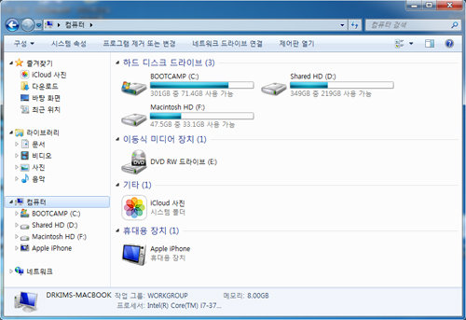
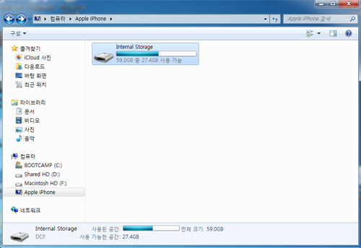
참고로, 아이폰(iPhone)을 휴대용장치(이동식디스크)로 인식하는 드라이브가 설치 후 컴퓨터가 다시 부팅되면 기존의 아이튠즈(iTunes)를 제거하고 새로 설치해야 한다.

